CONCOURS ARTS ET MÉTIERS ParisTech - ESTP - POLYTECH
Épreuve de Physique - Chimie MP
Durée 4 h
Si, au cours de l'épreuve, un candidat repère ce qui lui semble être une erreur d'énoncé, d'une part il le signale au chef de salle, d'autre part il le signale sur sa copie et poursuit sa composition en indiquant les raisons des initiatives qu'il est amené à prendre.
L'usage de calculatrices est autorisé.
AVERTISSEMENT
Le candidat devra porter l'ensemble de ses réponses sur le cahier réponses, à l'exclusion de toute autre copie. Les résultats doivent être reportés dans les cadres prévus à cet effet.
$$\underline{\text{ Remarques préliminaires importantes : il est rappelé aux candidat(e)s que }}$$
- Les parties sont totalement indépendantes les unes des autres. Dans la première partie, si les sous-parties A et B sont fortement liées, les sous-parties C et D sont indépendantes l'une par rapport à l'autre ainsi que des sous-parties A et B .
La présentation, la lisibilité, l'orthographe, la qualité de la rédaction, la clarté et la précision des raisonnements entreront pour une part importante dans l'appréciation des copies. En particulier, les résultats non justifiés ne seront pas pris en compte. Les candidats sont invités à encadrer les résultats de leurs calculs.
Ce problème s'intéresse à quelques aspects de la sécurité routière. La première partie étudie la distance de freinage en fonction de l'état de la chaussée puis analyse le principe du relèvement d'un virage et les risques liés à la suspension d'un objet dans l'habitacle à proximité du conducteur. La deuxième partie s'intéresse à un système de conditionnement de l'air de l'habitacle. La dernière partie envisage les problèmes liés à la consommation d'alcool du conducteur.
On précise que les parties sont totalement indépendantes les unes des autres. Dans la première partie, si les sous-parties A et B sont fortement liées, les sous-parties C et D sont indépendantes l'une par rapport à l'autre ainsi que des sous-parties A et B .
Dans tout le problème, on considérera que l'accélération de pesanteur vaut $g=10 m⋅{ s}^{−2}$. On rappelle la constante des gaz parfaits $R=8,31 J.K^{−1}.{mol}^{−1}$.
Partie 1 - Aspects mécaniques de la sécurité routière
A. Distance nécessaire pour s'arrêter sur une ligne droite horizontale
La sécurité routière insiste fortement sur le respect de distances minimales entre les véhicules afin qu'en cas d'incident imprévu, tout véhicule puisse s'arrêter sans danger.
DOCUMENT 1 : "Distance de sécurité", article extrait du site de l'Association de Prévention Routière http://www.preventionroutiere.asso.fr
Sur autoroute, près des deux tiers des conducteurs ne respectent pas la distance de sécurité entre leur voiture et le véhicule qui les précède. Garder ses distances avec le véhicule que l'on suit est pourtant le meilleur moyen d'éviter une collision ou pire un carambolage. La distance d'arrêt d'un véhicule correspond à la distance parcourue pendant le temps de réaction de son conducteur à laquelle s'ajoute la distance de freinage.
- Temps de réaction noté $t_{R}$ : on évalue à une seconde le temps minimum nécessaire pour que le conducteur réagisse en cas d'incident ou d'apparition d'un obstacle et ce, dans les meilleures conditions. Pendant ce temps-là, le véhicule continue sa course. Ce n'est qu'une fois l'information assimilée que le conducteur commence vraiment à freiner.
- Distance de freinage : sa longueur varie en fonction de la vitesse du véhicule, de l'efficacité du système de freinage, de la pente, ...
Le Code de la Route a fixé une règle claire : l'intervalle de sécurité à ménager entre vous et le véhicule qui vous précède est au moins la distance que vous parcourez en 2 secondes. Plus votre vitesse est élevée, plus cette distance doit être grande.
Pour les véhicules lourds (PTAC> 3,5 t) ou ceux dont la longueur dépasse 7 mètres, les ensembles de véhicules (voiture + caravane) et les camping-cars, cette distance est d'au moins 50 mètres.
Comment évaluer la bonne distance de sécurité ? Prenez un point de repère visuel sur le bord de la route comme un arbre ou un panneau de signalisation. Une fois que le véhicule qui vous précède est passé à sa hauteur, comptez 2 secondes. Si votre véhicule passe ce repère avant ce délai, vous êtes trop près.
Autre astuce : sur autouroute, les lignes délimitant la bande d'arrêt d'urgence mesurent 39 mètres et sont espacées entre elles de 13 mètres. A $130 km.h^{−1}$, vous devez au moins laisser un intervalle de 2 traits soit environ 90 mètres pour arrêter votre véhicule sans percuter celui qui vous précède.
On considère un véhicule roulant sur une route rectiligne horizontale $Ox$ à la vitesse $v_{0}$ prise égale pour l'instant à $130 km⋅{ h}^{−1}$ avec un mouvement uniforme. On notera $\vec{e_{x}}$ le vecteur unitaire de l'axe $Ox$ dans le sens du déplacement.
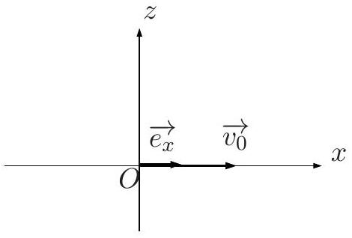
Figure 1: Véhicule sur une route horizontale.
On prendra l'origine des temps à l'instant où un obstacle a surgi et celle de l'espace à la position initiale (pour $t=0$ ).
Pour les applications numériques, on prendra $t_{R}=1,0 s$.
A.1. Rappeler la définition d'un mouvement rectiligne puis d'un mouvement uniforme.
A.2. Lorsqu'un obstacle sur la voie apparaît au conducteur, la première phase du mouvement vers l'immobilisation correspond au temps de réaction $t_{R}$. Que peut-on dire de la nature du mouvement au cours de cette phase ? En déduire l'expression de la vitesse au cours du temps pour cette phase.
A.3. La seconde correspond au freinage proprement dit. Par souci de simplification, on considère que le freinage consiste à imposer une décélération $a_{0}$ constante. Si on suppose que $a_{0}>0$, donner l'expression du vecteur accélération au cours du temps puis celle du vecteur vitesse.
A.4. En déduire la position $x(t)$ du véhicule en fonction du temps.
A.5. Déterminer l'instant $t_{1}$ pour lequel le véhicule s'arrête. En déduire la distance d'arrêt $d_{a}$ en fonction de $v_{0},a_{0}$ et $t_{R}$.
A.6. Exprimer puis calculer la valeur minimale de la décélération permettant d'utiliser les lignes de la bande d'arrêt d'urgence pour évaluer la distance de sécurité c'est-à-dire pour que la distance d'arrêt soit inférieure à la distance $D$ des deux lignes de la bande d'arrêt d'urgence.
A.7. Pour une valeur de décélération $a_{0}=12 m.s^{−2}$, comparer les temps d'arrêt et les distances d'arrêt pour des vitesses respectivement de 90 et $130 km.h^{−1}$. Les résultats sont-ils logiques ?
A.8. Pour déterminer la validité de la règle préconisée par le Code de la Route de maintenir une distance par rapport au véhicule devant soi correspondant à la distance parcourue en $2,0 s$, calculer la décélération $a_{2}$ qui permettrait un arrêt du véhicule à l'instant $t_{2}=2,0 s$. Retrouve-t-on la même distance d'arrêt qu'avec la technique précédente pour une vitesse initiale de $130 km⋅{ h}^{−1}$ ? Que peut-on en conclure ?
B. Influence de l'état de la route sur la distance d'arrêt
DOCUMENT 2: Quelques coefficients de frottement dynamique
matériaux | coefficient de frottement dynamique $λ$
acier sur glace | 0,050
acier sur acier | 0,40
verre sur verre | 0,40
pneu sur béton sec | 0,70
pneu sur béton mouillé | 0,50
semelle de cuir sur bois | 0,20
semelle de cuir sur tapis | 0,50

On considère dans un premier temps que la route est en béton, rectiligne, horizontale et sèche. Le véhicule de masse $m=1000 kg$ est assimilé à un point matériel.
B.1. En admettant que l'action du conducteur sur la pédale de frein se traduit par une force $\vec{f}$ colinéaire au déplacement s'exerçant sur le véhicule et s'opposant à son déplacement, établir un bilan des forces s'exerçant sur le véhicule et compléter le schéma du document - réponse en représentant ces forces.
B.2. Déterminer la réaction normale de la route supposée horizontale.
B.3. Rappeler les lois de frottement de Coulomb-Amontons. On notera $\vec{N}$ et $\vec{T}$ respectivement les composantes normale et tangentielle de la réaction en notant $λ$ le coefficient de frottement dynamique qu'on suppose égal au coefficient de frottement statique.
B.4. Dans le cas où il y a glissement par exemple lors d'un freinage où les roues se bloquent, déterminer la force de frottement exercée par la route sur le véhicule.
B.5. Exprimer la norme de la force de freinage si le véhicule subit une décélération de norme $a_{0}=12 m.s^{−2}$. Comparer les forces de freinage et de frottement.
B.6. Toujours dans cette situation de glissement en bloquant les roues, calculer l'énergie dépensée pour arrêter un véhicule roulant initialement à une vitesse de $90 km⋅{ h}^{−1}$.
B.7. Pour garder le contact du véhicule sur la route, il ne doit pas y avoir glissement. Etablir l'inégalité que doit vérifier la force de freinage en l'absence de glissement.
B.8. En comparant les valeurs limites sur béton sec et béton mouillé, conclure sur l'influence de l'état de la route sur le freinage.
B.9. On s'intéresse à la situation où le véhicule aborde une descente sur une route inclinée d'un angle $α$ par rapport à l'horizontale. Exprimer la réaction normale dans ce cas.
B.10. Etablir la nouvelle inégalité que doit vérifier la force de freinage en descente en l'absence de glissement.
C. Relèvement d'un virage
C.1. On revient au cas d'une route sèche et horizontale mais elle n'est plus rectiligne. On la modélise par un arc de cercle horizontal de rayon $R$ et de centre $O$. Rappeler les expressions de la vitesse et de l'accélération d'un mouvement circulaire en coordonnées cylindriques ( $r,θ,z$ ) d'origine $O$ et d'axe vertical $Oz$.
C.2. On veut parcourir cette portion de route à vitesse constante $v$ avec un véhicule de masse $m$. Que peut-on dire de la vitesse angulaire de rotation sur l'arc de cercle ? En déduire l'expression de l'accélération du véhicule en coordonnées cylindriques.
C.3. En projetant le principe fondamental de la dynamique sur la verticale, exprimer la composante normale $N$ de la réaction de la route.
C.4. Montrer qu'il y a forcément une force radiale $\vec{T}$ au cours du mouvement. On donnera l'expression de sa norme en fonction de $m,v$ et $R$.
C.5. Pour que le virage soit pris dans de bonnes conditions de sécurité, cette force doit correspondre à la composante tangentielle de la réaction de la route lorsqu'il n'y a pas glissement c'est-à-dire que sa norme $T$ doit être inférieure à $λN$ où $N$ est la composante normale de la réaction et $λ$ le coefficient de frottement (pour les éventuelles applications numériques, on se reportera au document 2 si nécessaire). Montrer que pour qu'il en soit ainsi, la vitesse ne doit pas dépasser une valeur maximale $v_{\text{max }}$ qu'on exprimera en fonction de $λ,g$ et $R$. Donner sa valeur numérique sur route sèche avec $R=50 m$.
C.6. Si le virage est mouillé voire verglacé, que peut-on dire du coefficient de frottement ? de la vitesse maximale avec laquelle on peut aborder le virage ? Vers quelle limite tend $v_{\text{max }}$ quand le frottement tend à s'annuler ?
C.7. Pour améliorer le contact pneu - route, on relève le virage d'un angle $β$. La valeur de $β$ est obtenue en cherchant à annuler l'accélération verticale. On suppose ici qu'il n'y a pas de frottement. Dans ce cas, déterminer l'expression de la norme de la réaction normale $N$ en fonction de $m,g$ et $β$.
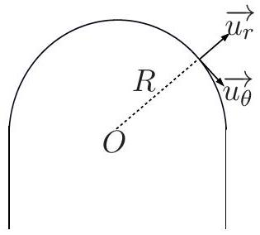
Figure 2: Deux projections du relèvement d'un virage.
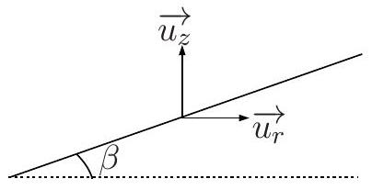
projection perpendiculaire à $\vec{u_{z}}$ projection perpendiculaire à $\vec{u_{θ}}$
C.8. Montrer que l'accélération radiale correspond à la composante horizontale de la réaction normale. En déduire la valeur de la vitesse constante $v$ dans le virage en fonction de $g$, $R$ et $β$. Donner sa valeur pour $β={20}^{∘}$ et $R=50 m$.
C.9. Calculer la valeur de $β$ pour retrouver la vitesse $v_{\text{max }}$ obtenue précédemment en C.5.
C.10. La valeur de $β$ correspond à une vitesse $v_{\text{ref }}$ donnée. Que se passe-t-il lorsque la vitesse est plus faible ? plus grande ? On complétera les figures du document - réponse pour justifier sa réponse.
D. Danger lié à un pendule suspendu dans un véhicule
Certains conducteurs aiment suspendre des objets à proximité de leur rétroviseur intérieur comme des porte-bonheur ou des diffuseurs solides de parfum. On se propose de s'intéresser aux dangers associés à cette pratique. Pour simplifier l'étude, on considère que l'objet est une masse $M$ suspendue à un fil inextensible, sans raideur, de masse négligeable devant $M$ et de longueur $ℓ$ dont l'autre extrémité est attachée au rétroviseur. On suppose que la voiture roule en ligne droite à vitesse constante $\vec{v_{0}}=v_{0}\vec{e_{x}}$ quand surgit un obstacle sur la route. Le conducteur freine brutalement avec une accélération constante $\vec{a}=−a_{0}\vec{e_{x}}$. On négligera les frottements de l'air.
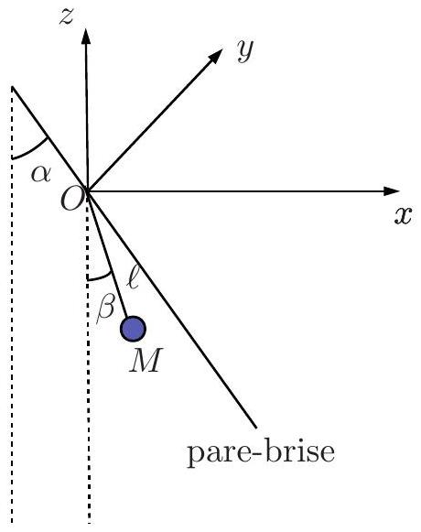
Figure 3: Pendule suspendu au pare-brise d'une voiture.
Le point de suspension du fil est situé sur le pare-brise, ce dernier étant incliné d'un angle $α={15}^{∘}$ par rapport à la verticale.
D.1. Pour déterminer si la masse $M$ risque de heurter le conducteur ou le pare-brise, dans quel référentiel doit-on étudier le mouvement ? Justifier la réponse.
D.2. On considère que le référentiel terrestre est galiléen. Le référentiel lié à la voiture est-il galiléen ? La réponse diffère-t-elle en fonction de la phase du mouvement du véhicule (mouvement à vitesse constante ou phase de freinage) ?
D.3. Le point $M$ étant initialement au repos, établir que son mouvement est plan à condition que la trajectoire de la voiture soit rigoureusement rectiligne.
D.4. Déterminer l'expression littérale de la position angulaire $β_{eq}$ d'équilibre relatif lors de la phase de freinage.
D.5. Déterminer l'équation différentielle à laquelle obéit la position angulaire $β(t)$ de l'objet suspendu dans le référentiel lié à la voiture lors de la phase de freinage.
On se place dans l'approximation des petits angles jusqu'à la fin de cette partie.
D.6. Etablir l'expression de l'équation horaire de l'angle $β$ en supposant qu'initialement le pendule est immobile et vertical.
D.7. Déterminer la valeur $a_{1}$ de l'accélération maximale du véhicule pour que la masse ne heurte pas le pare-brise. Commenter.
Partie 2 - Conditionnement d'air d'une voiture
E - Modélisation du régime permanent
Pour le confort et la sécurité des passagers (la respiration des passagers changerait la composition de "l'air" qui deviendrait moins riche en dioxygène, ce qui favorise l'endormissement du conducteur), on doit renouveler l'air de la voiture et empêcher aussi refroidissement ou réchauffement par rapport à une situation normale dans laquelle l'intérieur du véhicule reste à une température consigne uniforme et constante égale à $T_{C}=293 K$.
On assimile l'automobile (représentée schématiquement ci-dessous) à un parallélépipède creux de hauteur $H=1,5 m$, de largeur $l=1,75 m$ et de longueur $L=4,0 m$, réalisée en partie avec un matériau 1 hybride d'épaisseur $e_{1}=10 cm$, de conductivité thermique $λ_{1}=0,10 S$.I. et en partie en verre d'épaisseur $e_{2}=2,0 mm$ et de conductivité thermique $λ_{2}=1,2$ S.I.
On peut simplifier le modèle en supposant que les vitres occupent une hauteur $d=0,50 m$ des parois verticales. Le toit, le sol et les parties basses des parois verticales sont constitués du matériau 1. On néglige les effets de bord et/ou la conduction par les coins.
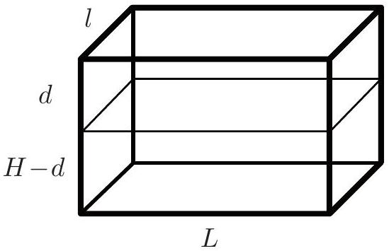
Figure 4: Modèle schématique d'une voiture.
E. 1 Rappeler la loi de Fourier en définissant les grandeurs utilisées. Par analyse dimensionnelle, préciser quelle est l'unité de la conductivité thermique $λ_{i}$.
On considère un morceau de paroi de surface $s$, d'épaisseur $e$ et de conductivité thermique $λ$. La température est supposée ne dépendre que de la variable position sur la normale à cette paroi notée $Oz$.
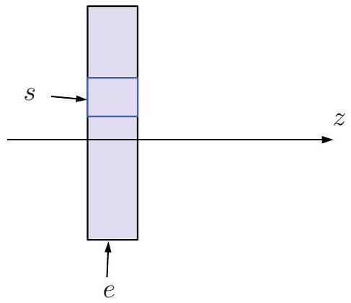
Figure 5: Modèle d'une paroi de voiture.
E. 2 Etablir, en régime permanent, le lien entre la différence des températures de part et d'autre de la paroi $ΔT=T_{\text{ext }}−T_{\text{int }}$ et le flux thermique (ou puissance thermique) $Φ$ qui traverse, de l'extérieur vers l'intérieur, une surface $s$ de paroi d'un matériau de conductivité thermique $λ$. En déduire la résistance thermique de cet élément de paroi en fonction de $s,e$ et $λ$.
E. 3 A quelle situation physique correspond une association en série de résistances thermiques? A quelle situation physique correspond une association en parallèle de résistances thermiques?
E. 4 Donner l'expression des résistances thermiques des parties suivantes du véhicule en fonction des données nécessaires :
(a) $R_{1}$ résistance thermique du toit (le sol de la voiture possède la même résistance thermique),
(b) $R_{2}$ résistance thermique des parties latérales en matériau 1 (de hauteur $H−d$ ),
(c) $R_{3}$ résistance thermique de toutes les vitres (partie latérale de hauteur $d$ ).
E. 5 Faire un schéma électrique équivalent de la voiture et en déduire sa résistance thermique totale $R_{v}$.
E. 6 Calculer la valeur numérique de $R_{v}$ et celle de $R_{3}$ (partie vitrée). Comparer la puissance thermique totale perdue par la voiture et celle traversant les vitres. Commenter.
E. 7 En réalité, le rapport entre l'écart de température $ΔT=T_{\text{ext }}−T_{\text{int }}$ et le flux thermique total $Φ$ entrant dans la voiture par les parois est différent du résultat précédent. De quel autre phénomène de transfert fallait-il vraisemblablement tenir compte ? Exprimer, pour le plafond, la résistance qui doit être rajoutée à $R_{1}$ en appelant $h$ le coefficient de la loi de Newton entre le matériau 1 et l'air. Commenter. Faire le nouveau schéma électrique équivalent.
Par la suite, on prendra $G=\frac{1}{R_{v}}=150 W.K^{−1}$ pour le rapport $\frac{Φ}{ΔT}$.
On suppose que :
- l'appareil de conditionnement de l'air de la voiture permet de refroidir l'habitacle en été, de le réchauffer en hiver et de renouveler l'air en même temps,
- la pression est toujours la même à l'extérieur et à l'intérieur et est égale à la pression standard $p=p^{0}=1,{0.10}^{5} Pa$,
- et l'habitacle est maintenu à la température de consigne $T_{C}=293 K$.
E. 8 Chacun des $n$ passagers dégage une puissance thermique $p=75$ W. Exprimer la puissance $P_{1}$ fournie par le conditionneur en fonction de $n,p,G$ et $ΔT=T_{\text{ext }}−T_{\text{int }}$.
E. 9 Calculer les deux valeurs de $P_{1}$ pour $n=4$ passagers, en été $T_{\text{ext }}=303 K$ ou en hiver $T_{\text{ext }}=263 K$. Commenter le signe. Pour quelle température extérieure n'y aurait-il pas besoin de conditionnement ? L'ordre de grandeur vous paraît-il vraisemblable ?
F - Régime transitoire
Lorsque les passagers montent dans le véhicule, la température intérieure est égale à la température extérieure $T_{\text{ext }}=263 K$ (hiver). Dès leur installation dans le véhicule, les passagers règlent le conditionneur au maximum, ce dernier fournit alors une puissance $P_{1,max}$ dont on se propose de déterminer la valeur pour que la température de consigne $T_{C}$ soit atteinte en $Δt=2,0 min$.
On rappelle que les passagers fournissent une puissance $p=75 W$ par personne et que la conductance thermique de l'ensemble de la voiture vaut $G=\frac{1}{R_{v}}=150 W.K^{−1}$.
L'atmosphère intérieure au véhicule est caractérisée par une capacité thermique totale $C$.
On se place dans le cadre de l'approximation des régimes quasi-stationnaires (ARQS).
F. 1 Montrer que la température de l'air du véhicule vérifie l'équation différentielle suivante :
$$\frac{dT}{ dt}+\frac{T}{τ}=\frac{T_{∞}}{τ}$$
en explicitant les expressions de $τ$ et $T_{∞}$ en fonction de $R_{v},C,n,p,T_{\text{ext }}$ et $P_{1,\text{ max }}$.
F. 2 Proposer un schéma électrique équivalent.
F. 3 Représenter l'allure de l'évolution au cours du temps de la température de l'habitacle.
F. 4 Résoudre l'équation de la question F. 1 et déterminer l'expression littérale de $P_{1,max}$ en fonction de $R_{v},τ,n,p,T_{\text{ext }},T_{c}$ et $Δt$ pour que la température de consigne soit atteinte en une durée $Δt$.
F. 5 Evaluer l'ordre de grandeur de la quantité de matière ( $q$ en mol) de l'air contenu dans la voiture en supposant que l'air occupe $50\%$ du volume intérieur. L'air est considéré comme un gaz parfait de masse molaire $M=29 g⋅{ mol}^{−1}$ et caractérisé par des capacités thermiques molaires isobare $C_{p}$ et isochore $C_{v}$ dont le rapport vaut $γ=\frac{C_{p}}{C_{v}}=1,4$. On fera l'application numérique à la température $T_{c}=293 K$.
F. 6 Rappeler le lien entre énergie interne et enthalpie d'une mole de gaz parfait. En déduire la valeur de $C_{p}−C_{v}$ et l'expression de $C_{p}$ en fonction de $R$ et $γ$.
F. 7 Evaluer la valeur numérique de la capacité $C$ des $q$ moles d'air puis celle de $P_{1,max}$. Commenter.
F. 8 Déterminer, sans calculs excessifs et en réutilisant les résultats des questions précédentes, la puissance $P_{1,min}<0$ que devrait avoir un climatiseur pour que $T$ atteigne $T_{c}$ en $Δt=2,0 min$ également en été ( $T_{\text{ext }}=303 K$ ) avec $n=4$ passageurs.
F. 9 Quelles critiques pourriez-vous faire à ce modèle simpliste et quelles améliorations du modèle proposeriez-vous ?
Partie 3 - Contrôle de l'alcoolémie
Les accidents de la route constituent la première cause de mortalité et de handicap des 18-25 ans. Pour un quart de ces accidents, une alcoolémie excessive en est l'origine. 21 pays européens ont déjà adopté une alcoolémie légale inférieure à $0,5 g⋅{ L}^{−1}$ soit pour leurs conducteurs novices soit pour tous. Cette mesure a par exemple permis en Allemagne de réduire de $17\%$ la mortalité routière des 18-21 ans dès la première année de mise en place de cette mesure.
En France, le taux d'alcool maximal autorisé est de $0,5 g.L^{−1}$ voire de $0,2 g.L^{−1}$ pour les permis probatoires à savoir pendant trois ans pour les jeunes conducteurs, les conducteurs ayant perdu 12 points ou ayant eu une annulation de leur permis. La durée est ramenée à deux ans lorsque le permis a été obtenu dans le cadre de la conduite accompagnée. On peut noter que ce seuil de $0,2 g.L^{−1}$ est dépassé dès le premier verre...
Se sont développés sur internet des tests permettant de calculer son degré d'alcoolémie comme par exemple sur www.acces-soiree.fr.
DOCUMENT 3 : Principe d'un éthylotest
Certains éthylotests sont constitués d'une embouchure stérilisée, d'un tube de verre rempli de dichromate de potassium solide $K_{2}{Cr}_{2}O_{7}$ (oxydant coloré) acidifié et d'un ballon en plastique d'un litre. Lorsqu'une personne a consommé de l'alcool, de l'éthanol passe de son sang dans l'air de ses poumons. Si elle souffle dans un éthylotest, l'éthanol ${CH}_{3}{CH}_{2}OH$ contenu dans son haleine sera oxydé en acide acétique ${CH}_{3}COOH$ par les ions dichromate ${Cr}_{2}O_{7}^{2−}$, de couleur orange, qui se transformeront alors en ions chrome(III) ${Cr}^{3+}$, de couleur verte, selon la réaction d'oxydoréduction suivante :
$$3{CH}_{3}{CH}_{2}OH+2{Cr}_{2}O_{7}^{2−}+16H^{+}→3{CH}_{3}COOH+4{Cr}^{3+}+11H_{2}O$$
Si la personne a consommé plus d'alcool que ce que la législation autorise, des ions chrome(III) se formeront le long du tube de verre et la couleur verte atteindra le trait qui délimite la valeur à ne pas dépasser.
L'éthylotest électronique mesure le taux d'alcool contenu dans l'haleine humaine et affiche l'alcoolémie en g. $L^{−1}$.
Le dichromate de potassium est fortement toxique, corrosif et cancérigène. Il est aussi dangereux pour l'environnement.
La fiabilité de certains modèles reste néanmoins médiocre.
On donne :
élément | $$H$$ | $$C$$ | $$O$$ | $$Cr$$
numéro atomique $Z$ | 1 | 6 | 8 | 24
masse atomique $M\left( g⋅{ mol}^{−1}\right)$ | 1,0 | 12 | 16 | 52

Table 1: Numéros et masses atomiques de quelques éléments.
ainsi que les potentiels standard suivants :
couple | $${Cr}_{2}O_{7}^{2−}/{Cr}^{3+}$$ | $${Fe}^{3+}/{Fe}^{2+}$$
potentiel standard $E^{0}( V)$ | 1,33 | 0,77

Table 2: Quelques potentiels standard de couples rédox.
G. Titrage de l'éthanol dans le vin : degré alcoolique
DOCUMENT 4 : Principe, protocole et résultats
A Principe :
Le degré alcoolique d'un vin est le pourcentage volumique d'alcool mesuré à ${20}^{∘}C$.
Pour déterminer le degré alcoolique d'un vin, il faut d'abord isoler l'alcool des autres composés du vin (acides, matières minérales, sucres, ...) en réalisant une distillation. Cette méthode de séparation ne permet pas d'obtenir de l'éthanol pur mais un mélange eau-éthanol. La solution aqueuse d'éthanol obtenue est ensuite ajustée avec de l'eau distillée. On complètera à 100 mL pour simplifier les calculs.
L'alcool est ensuite totalement oxydé en acide éthanoïque (ou acétique) par un excès de dichromate de potassium. L'oxydant excédentaire est alors titré par une solution de sel de Mohr de formule $\left[{FeSO}_{4},{\left({NH}_{4}\right)}_{2}{SO}_{4}\right]$.
$B$ Protocole et résultats :
On prélève $V_{v}=10,0 mL$ de vin auxquels on ajoute environ 50 mL d'eau. On distille ce mélange et on recueille un volume de 42 mL de distillat. On admettra que le distillat contient tout l'éthanol du vin. On complète à 100 mL avec de l'eau distillée pour obtenir la solution $S_{1}$.
Dans un erlenmeyer, on mélange un volume $V_{0}=10,0mL$ de la solution $S_{1}$ obtenue, un volume $V_{1}=20,0 mL$ d'une solution de dichromate de potassium de concentration $C_{1}=0,100$ mol. $L^{−1}$ et environ 10 mL d'acide sulfurique concentré. On bouche l'erlenmeyer et on laisse réagir pendant environ 30 min. On obtient alors une solution $S_{2}$ verdâtre.
On titre les ions dichromates en excès avec une solution de sel de Mohr de concentration $C_{2}=0,500$ mol. $L^{−1}$ en ions $F^{2+}$. On repère le volume équivalent à l'aide d'un indicateur de fin de réaction et on note une valeur $V_{2}=7,6 mL$.
On donne la valeur de la masse volumique de l'éthanol pur $ρ=0,78 g⋅{ mL}^{−1}$.
G.1. Donner la configuration électronique du chrome $Cr$ et de l'oxygène $O$.
G.2. En fait, la configuration électronique du chrome est $1s^{2}2s^{2}2p^{6}3s^{2}3p^{6}4s^{1}3d^{5}$. Proposer une explication en utilisant la règle de remplissage de Hund.
G.3. Compléter le modèle de Lewis proposé dans le document-réponse pour l'ion dichromate ${Cr}_{2}O_{7}^{2−}$.
G.4. Indiquer le matériel utilisé pour compléter à 100 mL lors de l'obtention de la solution $S_{1}$. Détailler le protocole en indiquant l'origine des incertitudes sur les volumes lors de cette étape.
G.5. Ecrire l'équation-bilan du titrage de l'excès de dichromate. Calculer sa constante d'équilibre. On prendra $\frac{RTln⁡10}{F}=0,060$ où $F$ désigne le faraday.
G.6. Justifier l'ajout d'acide sulfurique concentré.
G.7. Déterminer la quantité de matière de dichromate titré par la solution de sel de Mohr.
G.8. En déduire la quantité de matière en éthanol présent dans le volume $V_{0}$ de la solution $S_{1}$.
G.9. En déduire le degré alcoolique du vin analysé.
H. Cinétique de l'absorption de l'alcool à travers la paroi stomacale
Sachant qu'on estime à $20\%$ la quantité d'alcool passant dans le sang au niveau de l'estomac, il est important de s'intéresser à la vitesse d'absorption de l'alcool au niveau de la paroi stomacale. On peut la modéliser par la réaction
$${CH}_{3}{CH}_{2}{OH}_{\text{estomac }}={CH}_{3}{CH}_{2}{OH}_{\text{sang }}$$
On analyse l'assimilation d'un verre d'apéritif en admettant que le volume $V$ du milieu réactionnel est celui du verre et qu'il reste constant au cours de l'assimilation de l'alcool. On mesure la concentration en alcool dans l'estomac pour suivre la cinétique de l'équilibre précédent.
H.1. Calculer la concentration molaire volumique initiale en alcool sachant que l'apéritif a un degré d'alcool de ${35}^{∘}$.
H.2. Les mesures expérimentales sont les suivantes :
$$t( min)$$ | 0,0 | 2,0 | 4,0 | 8,0 | 12 | 16 | 20
$$C\left( mol.L^{−1}\right)$$ | 5,9 | 4,2 | 3,0 | 1,5 | 0,76 | 0,39 | 0,20

Table 3: Concentration molaire volumique en alcool en fonction du temps.
Montrer que la réaction est d'ordre 1. On précisera et justifiera la méthode employée.
H.3. Estimer la constante de vitesse.
H.4. Définir le temps de demi-réaction puis le déterminer en détaillant la méthode employée.
Le taux d'alcool dans le sang varie sous l'action conjointe de deux phénomènes : l'absorption stomacale étudiée précédemment et son oxydation. Par conséquent, il faut tenir compte de ces deux aspects pour déterminer le temps à attendre après l'ingestion d'alcool avant de prendre le volant.
DOCUMENT 5 : Evolution du taux d'alcool dans le sang
L'évolution du taux d'alcool dans le sang suit l'allure suivante pour un homme ayant consommé $0,80 g$ d'alcool par kilogramme de poids corporel à jeun (points noirs) ou après le petit déjeuner (points blancs) :
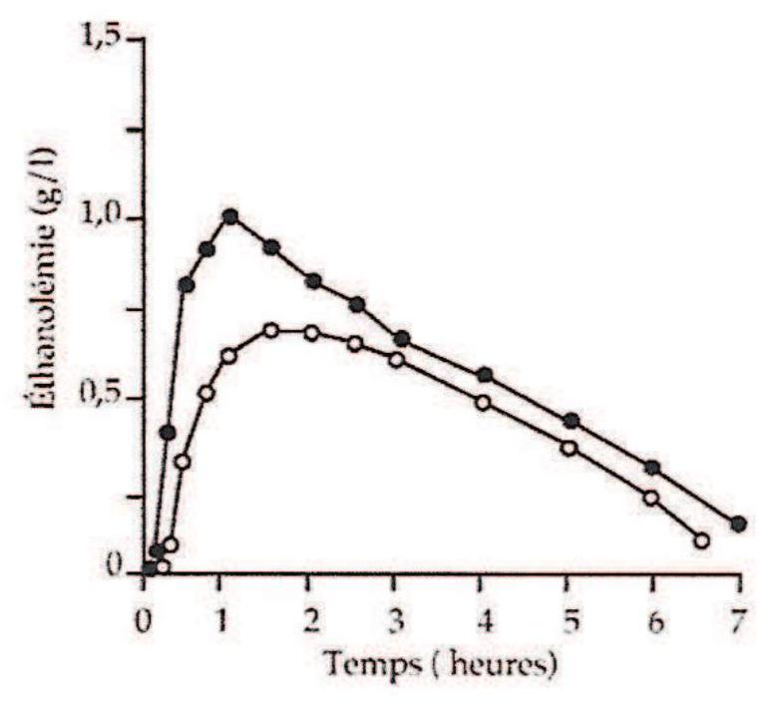
Figure 6: Taux d'alcool dans le sang en fonction du temps.
H.5. Un homme de 51 kg boit un verre de 15 cL d'apéritif à ${35}^{∘}$ à jeun. Estimer l'instant $t_{m}$ pour lequel l'alcoolémie de cet homme passe par un maximum ansi que son alcoolémie maximale.
H.6. Au bout de combien de temps cet homme aura-t-il le droit de conduire ?
I. Etude thermodynamique de la synthèse industrielle de l'éthanol
L'éthanol est un alcool pouvant être obtenu par fermentation, ce n'est donc qu'assez tardivement qu'on l'obtint par synthèse.
La première synthèse dite "procédé sulfurique" est obtenue par absorption de l'éthène dans l'acide sulfurique suivie de l'hydrolyse des sulfates obtenus. Une alternative consiste à effectuer une hydratation directe de l'éthène. La première unité fut réalisée par la société Shell en 1948 aux Etats-Unis. BP Chemicals fit de même en Ecosse à partir de 1951.
On s'intéresse ici à la thermodynamique de cette alternative. L'équation-bilan de la réaction est :
$$C_{2}H_{4,\text{ gaz }}+H_{2}O_{\text{gaz }}=C_{2}H_{5}{OH}_{\text{gaz }}$$
La réaction s'effectue à 600 K sous une pression de 70 bars.
Les données thermodynamiques sont les enthalpies standard de formation $Δ_{f}H^{0}(298 K)$ à 298 K et les entropies molaires standard $S^{0}(298 K)$ à 298 K :
 | $$C_{2}H_{4,\text{ gaz }}$$ | $$H_{2}O_{\text{gaz }}$$ | $$C_{2}H_{5}OH_{\text{gaz }}$$
$$Δ_{f}H^{0}(298 K)\left(kJ.{mol}^{−1}\right)$$ | 52,5 | $$−241,8$$ | $$−235,1$$
$$S^{0}(298 K)\left(J.{mol}^{−1}.K^{−1}\right)$$ | 219,6 | 188,8 | 282,7

Table 4:
I.1. Calculer l'enthalpie standard de réaction $Δ_{r}H^{0}$ et l'entropie standard de réaction $Δ_{r}S^{0}$ à 298 K . Commenter les signes de ces deux grandeurs.
On supposera dans la suite que ces grandeurs sont constantes sur l'intervalle de températures considéré.
I.2. Déterminer la constante d'équilibre $K^{0}$ de cette réaction à 298 K .
I.3. Calculer la valeur de $K^{0}$ à 600 K .
I.4. On introduit l'éthène et l'eau dans les proportions stœchiométriques. Déterminer l'équation dont la résolution donne la composition du système à l'équilibre.
I.5. On introduit une mole d'éthène. Déterminer la composition du système à l'équilibre par une résolution numérique.
I.6 Comment évolue le système si on diminue la température à pression constante lorsque le système est fermé ?
I.7. Même question si on diminue la pression à température constante.
I.8. Conclure sur le choix des conditions de pression et de température retenues.
s!unnoł şueunnoop şąde,a - 09LL LL - XSIOHJ NI
Épreuve／sous－épreuve ：
$$◻$$
L＇usage de calculatrice est autorisé．
Cahier réponses
Épreuve de Physique－Chimie
MP
Concours e3a－2017
Toutes les réponses seront portées sur ce cahier de réponses à l＇exclusion de toute autre copie
NE PAS DÉGRAFER
Partie 1 - A
On considère un véhicule roulant sur une route rectiligne horizontale $Ox$ à la vitesse $v_{0}$ prise égale pour l'instant à $130 km⋅{ h}^{−1}$ avec un mouvement uniforme. On notera $\vec{e_{x}}$ le vecteur unitaire de l'axe $Ox$ dans le sens du déplacement.
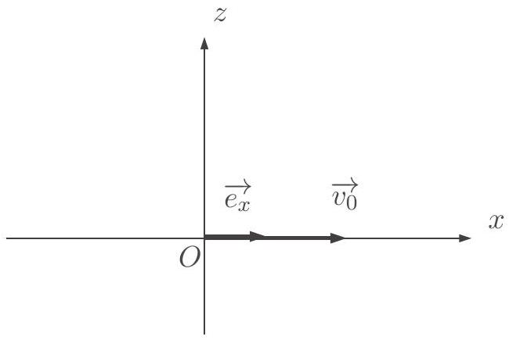
A1. Rappeler la définition d'un mouvement rectiligne puis d'un mouvement uniforme.
A2. Lorsqu'un obstacle sur la voie apparaît au conducteur, la première phase du mouvement vers l'immobilisation correspond au temps de réaction $t_{R}$. Que peut-on dire de la nature du mouvement au cours de cette phase? En déduire l'expression de la vitesse au cours du temps pour cette phase.
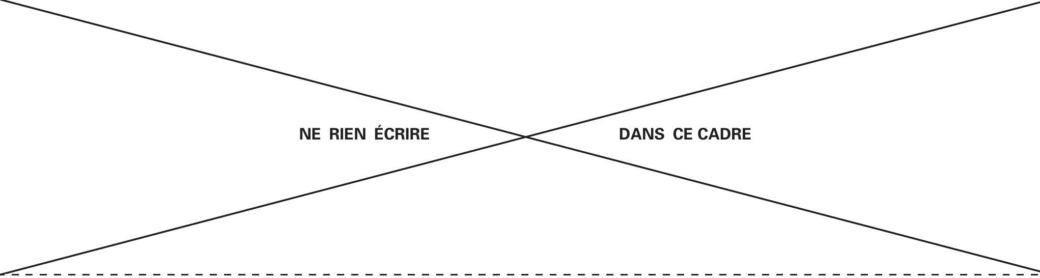
A3. La seconde correspond au freinage proprement dit. Par souci de simplification, on considère que le freinage consiste à imposer une décélération $a_{0}$ constante. Si on suppose que $a_{0}>0$, donner l'expression du vecteur accélération au cours du temps puis celle du vecteur vitesse.

A4. En déduire la position $x(t)$ du véhicule en fonction du temps.

A5. Déterminer l'instant $t_{1}$ pour lequel le véhicule s'arrête. En déduire la distance d'arrêt $d_{a}$ en fonction de $v_{0},a_{0}$ et $t_{R}$.
$$◻$$
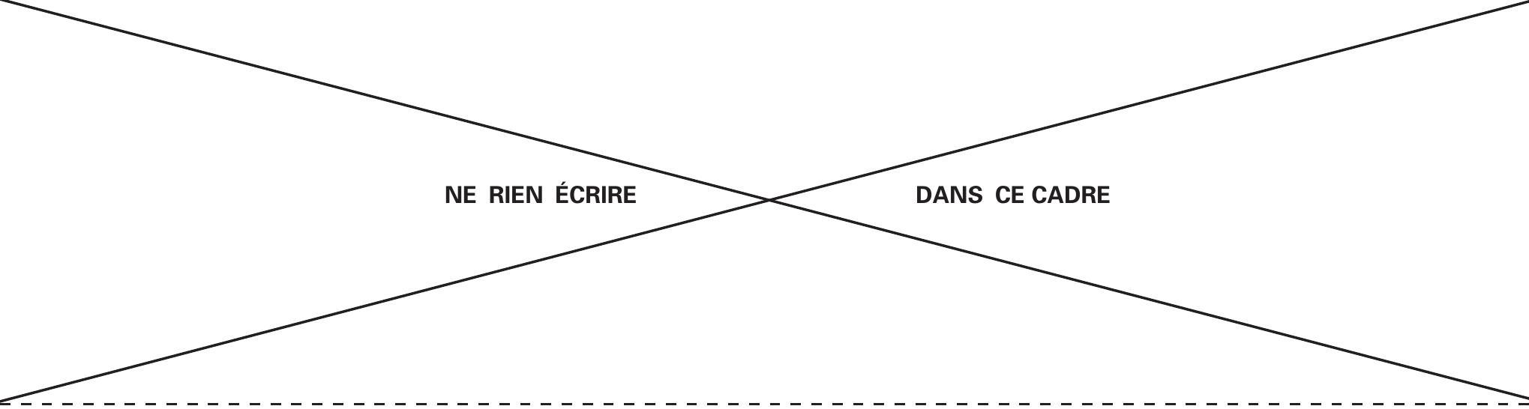
A6. Exprimer puis calculer la valeur minimale de la décélération permettant d'utiliser les lignes de la bande d'arrêt d'urgence pour évaluer la distance de sécurité c'est-à-dire pour que la distance d'arrêt soit inférieure à la distance $D$ des deux lignes de la bande d'arrêt d'urgence.

A7. Pour une valeur de décélération $a_{0}=12 m⋅{ s}^{−2}$, comparer les temps d'arrêt et les distances d'arrêt pour des vitesses respectivement de 90 et $130 km.h^{−1}$. Les résultats sont-ils logiques?

A8. Pour déterminer la validité de la règle préconisée par le Code de la Route de maintenir une distance par rapport au véhicule devant soi correspondant à la distance parcourue en $2,0 s$, calculer la décélération $a_{2}$ qui permettrait un arrêt du véhicule à l'instant $t_{2}=2,0 s$. Retrouve-t-on la même distance d'arrêt qu'avec la technique précédente pour une vitesse initiale de $130 km.h^{−1}$ ? Que peut-on en conclure ?

Partie 1 - B
B1. En admettant que l'action du conducteur sur la pédale de frein se traduit par une force $\vec{f}$ colinéaire au déplacement s'exerçant sur le véhicule et s'opposant à son déplacement, établir un bilan des forces s'exerçant sur le véhicule et compléter le schéma du document - réponse en représentant ces forces.
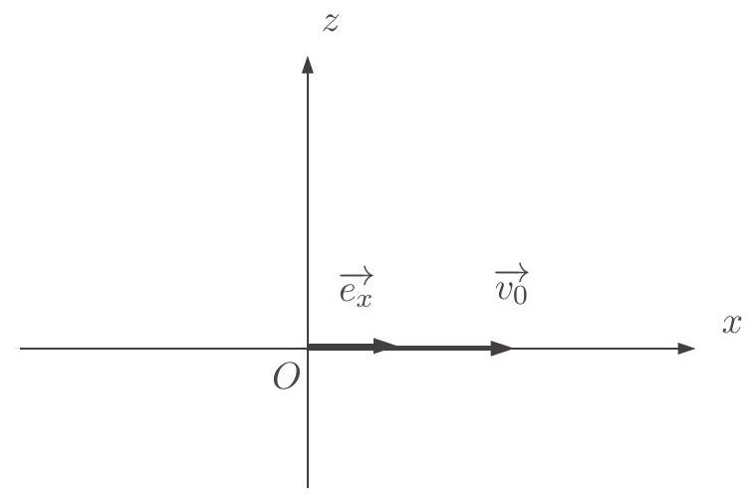
B2. Déterminer la réaction normale de la route supposée horizontale.
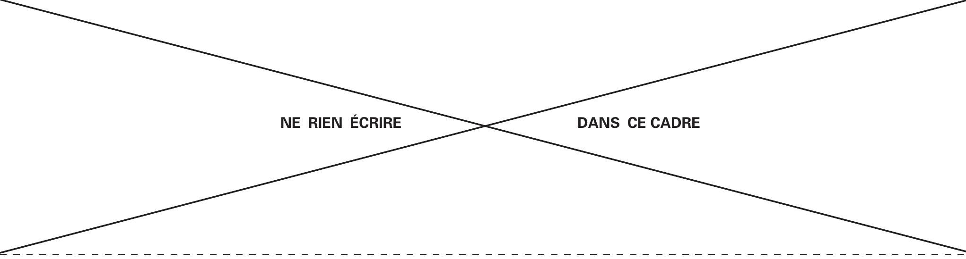
B3. Rappeler les lois de frottement de Coulomb-Amontons. On notera $\vec{N}$ et $\vec{T}$ respectivement les composantes normale et tangentielle de la réaction en notant $λ$ le coefficient de frottement dynamique qu'on suppose égal au coefficient de frottement statique.

B4. Dans le cas où il y a glissement par exemple lors d'un freinage où les roues se bloquent, déterminer la force de frottement exercée par la route sur le véhicule.

B5. Exprimer la norme de la force de freinage si le véhicule subit une décélération de norme $a_{0}=12 m.s^{−2}$. Comparer les forces de freinage et de frottement.
$$◻$$
B6. Toujours dans cette situation de glissement en bloquant les roues, calculer l'énergie dépensée pour arrêter un véhicule roulant initialement à une vitesse de $90 km⋅{ h}^{−1}$.

B7. Pour garder le contact du véhicule sur la route, il ne doit pas y avoir glissement. Etablir l'inégalité que doit vérifier la force de freinage en l'absence de glissement.

B8. En comparant les valeurs limites sur béton sec et béton mouillé, conclure sur l'influence de l'état de la route sur le freinage.
$$◻$$

B9. On s'intéresse à la situation où le véhicule aborde une descente sur une route inclinée d'un angle $α$ par rapport à l'horizontale. Exprimer la réaction normale dans ce cas.

B10. Etablir la nouvelle inégalité que doit vérifier la force de freinage en descente en l'absence de glissement.

Partie 1 - C
C1. On revient au cas d'une route sèche et horizontale mais elle n'est plus rectiligne. On la modélise par un arc de cercle horizontal de rayon $R$ et de centre $O$. Rappeler les expressions de la vitesse et de l'accélération d'un mouvement circulaire en coordonnées cylindriques ( $r,θ,z$ ) d'origine $O$ et d'axe vertical $Oz$.
$$◻$$
C2. On veut parcourir cette portion de route à vitesse constante $v$ avec un véhicule de masse $m$. Que peut-on dire de la vitesse angulaire de rotation sur l'arc de cercle? En déduire l'expression de l'accélération du véhicule en coordonnées cylindriques.

C3. En projetant le principe fondamental de la dynamique sur la verticale, exprimer la composante normale $N$ de la réaction de la route.

C4. Montrer qu'il y a forcément une force radiale $\vec{T}$ au cours du mouvement. On donnera l'expression de sa norme en fonction de $m,v$ et $R$.
$$◻$$
C5. Montrer que pour que $\vec{T}$ corresponde à la composante tangentielle de la réaction de la route en l'absence de glissement, la vitesse ne doit pas dépasser une valeur maximale $v_{\text{max }}$ qu'on exprimera en fonction de $λ,g$ et $R$. Donner sa valeur numérique sur route sèche avec $R=50 m$.

C6. Si le virage est mouillé voire verglacé, que peut-on dire du coefficient de frottement ? de la vitesse maximale avec laquelle on peut aborder le virage? Vers quelle limite tend $v_{\text{max }}$ quand le frottement tend à s'annuler?

$\underline{C7}$ Pour améliorer le contact pneu - route, on relève le virage d'un angle $β$. La valeur de $β$ est obtenue en cherchant à annuler l'accélération verticale. On suppose ici qu'il n'y a pas de frottement. Dans ce cas, déterminer l'expression de la norme de la réaction normale $N$ en fonction de $m,g$ et $β$.
$$◻$$
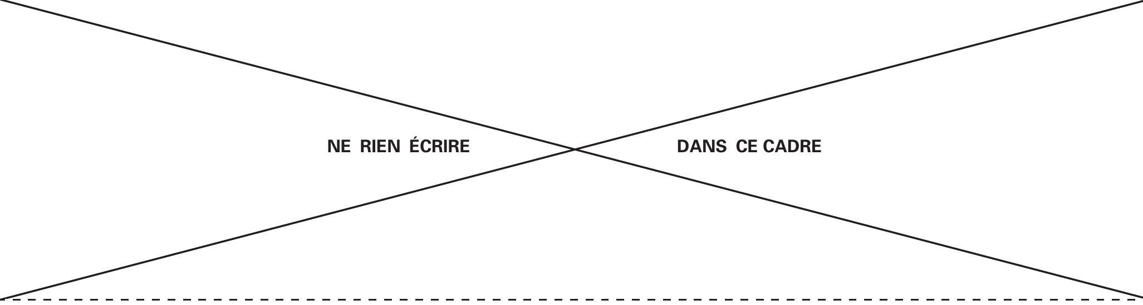
C8. Montrer que l'accélération radiale correspond à la composante horizontale de la réaction normale. En déduire la valeur de la vitesse constante $v$ dans le virage en fonction de $g$, $R$ et $β$. Donner sa valeur pour $β={20}^{∘}$ et $R=50 m$.
$$◻$$
C9. Calculer la valeur de $β$ pour retrouver la vitesse $v_{\text{max }}$ obtenue précédemment en C.5.
$$◻$$
C10. La valeur de $β$ correspond à une vitesse $v_{\text{ref }}$ donnée. Que se passe-t-il lorsque la vitesse est plus faible? plus grande? On complétera les figures du document - réponse pour justifier sa réponse.
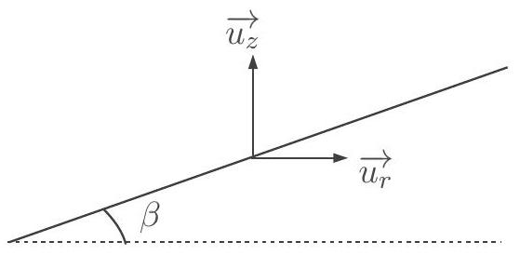
vitesse plus faible que $v_{\text{ref }}$
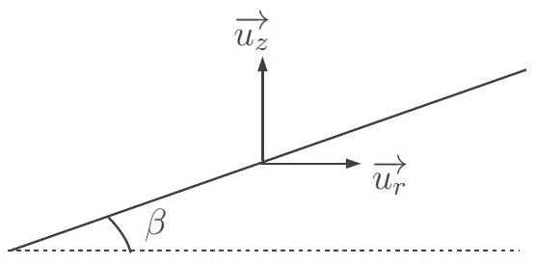
vitesse plus grande que $v_{\text{ref }}$

Partie 1 - D
D1. Pour déterminer si la masse $M$ risque de heurter le conducteur ou le pare-brise, dans quel référentiel doit-on étudier le mouvement? Justifier la réponse.
$$◻$$
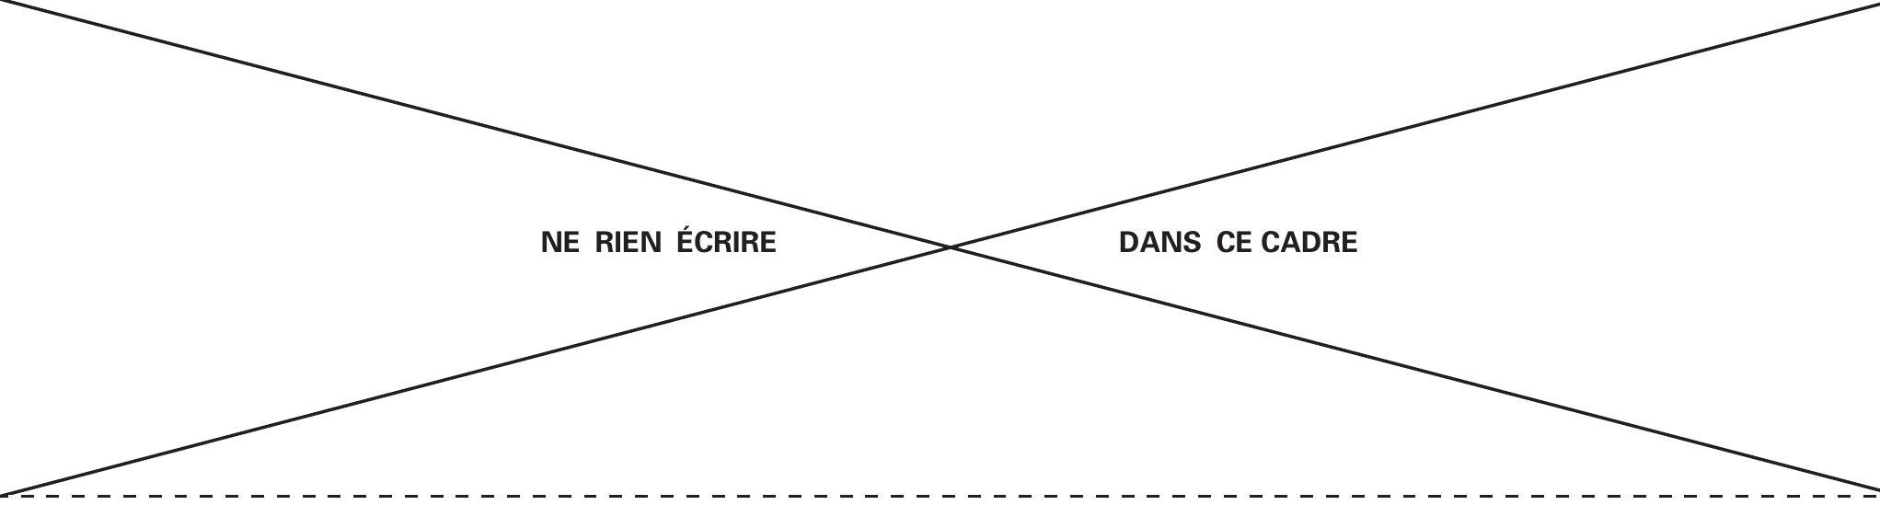
D2. On considère que le référentiel terrestre est galiléen. Le référentiel lié à la voiture est-il galiléen? La réponse diffère-t-elle en fonction de la phase du mouvement du véhicule (mouvement à vitesse constante ou phase de freinage) ?

D3. Le point $M$ étant initialement au repos, établir que son mouvement est plan à condition que la trajectoire de la voiture soit rigoureusement rectiligne.
$$◻$$
D4. Déterminer l'expression littérale de la position angulaire $β_{eq}$ d'équilibre relatif lors de la phase de freinage.
$$◻$$
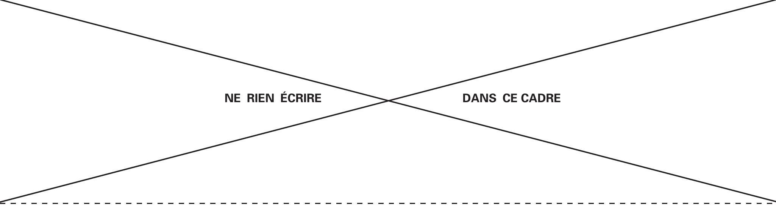
D5. Déterminer l'équation différentielle à laquelle obéit la position angulaire $β(t)$ de l'objet suspendu dans le référentiel lié à la voiture lors de la phase de freinage.

D6. Etablir l'expression de l'équation horaire de l'angle $β$ en supposant qu'initialement le pendule est immobile et vertical.
$$◻$$
D7. Déterminer la valeur $a_{1}$ de l'accélération maximale du véhicule pour que la masse ne heurte pas le pare-brise. Commenter.
$$◻$$
Partie 2 - E
E1. Rappeler la loi de Fourier en définissant les grandeurs utilisées. Par analyse dimensionnelle, préciser quelle est l'unité de la conductivité thermique $λ_{i}$.
$$◻$$
E2. Etablir, en régime permanent, le lien entre la différence des températures de part et d'autre de la paroi $ΔT=T_{\text{ext }}−T_{\text{int }}$ et le flux thermique (ou puissance thermique) $Φ$ qui traverse, de l'extérieur vers l'intérieur, une surface $s$ de paroi d'un matériau de conductivité thermique $λ$. En déduire la résistance thermique de cet élément de paroi en fonction de $s,e$ et $λ$.

E3. A quelle situation physique correspond une association en série de résistances thermiques? A quelle situation physique correspond une association en parallèle de résistances thermiques?
$$◻$$
E4. Donner l'expression des résistances thermiques des parties suivantes du véhicule en fonction des données nécessaires :
- $R_{1}$ résistance thermique du toit (le sol de la voiture possède la même résistance thermique),
- $R_{2}$ résistance thermique des parties latérales en matériau 1 (de hauteur $H−d$ ),
- $R_{3}$ résistance thermique de toutes les vitres (partie latérale de hauteur $d$ ).
E5. Faire un schéma électrique équivalent de la voiture et en déduire sa résistance thermique totale $R_{v}$.
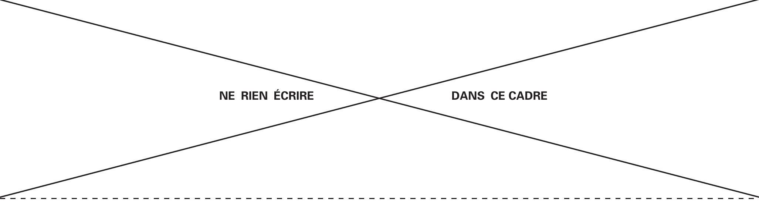
E6. Calculer la valeur numérique de $R_{v}$ et celle de $R_{3}$ (partie vitrée). Comparer la puissance thermique totale perdue par la voiture et celle traversant les vitres. Commenter.
E7. En réalité, le rapport entre l'écart de température $ΔT=T_{\text{ext }}−T_{\text{int }}$ et le flux thermique total $Φ$ entrant dans la voiture par les parois est différent du résultat précédent. De quel autre phénomène de transfert fallait-il vraisemblablement tenir compte ? Exprimer, pour le plafond, la résistance qui doit être rajoutée à $R_{1}$ en appelant $h$ le coefficient de la loi de Newton entre le matériau 1 et l'air. Commenter. Faire le nouveau schéma électrique équivalent.
$$◻$$
E8. Chacun des $n$ passagers dégage une puissance thermique $p=75 W$. Exprimer la puissance $P_{1}$ fournie par le conditionneur en fonction de $n,p,G$ et $ΔT=T_{\text{ext }}−T_{\text{int }}$.
E9. Calculer les deux valeurs de $P_{1}$ pour $n=4$ passagers, en été $T_{\text{ext }}=303 K$ ou en hiver $T_{\text{ext }}=263 K$. Commenter le signe. Pour quelle température extérieure n'y aurait-il pas besoin de conditionnement? L'ordre de grandeur vous paraît-il vraisemblable?
Partie 2 - F
F1. Montrer que la température de l'air du véhicule vérifie l'équation différentielle suivante :
$$\frac{dT}{ dt}+\frac{T}{τ}=\frac{T_{∞}}{τ}$$
en explicitant les expressions de $τ$ et $T_{∞}$ en fonction de $R_{v},C,n,p,T_{\text{ext }}$ et $P_{1,\text{ max }}$.
$$◻$$
F2. Proposer un schéma électrique équivalent.
$$◻$$
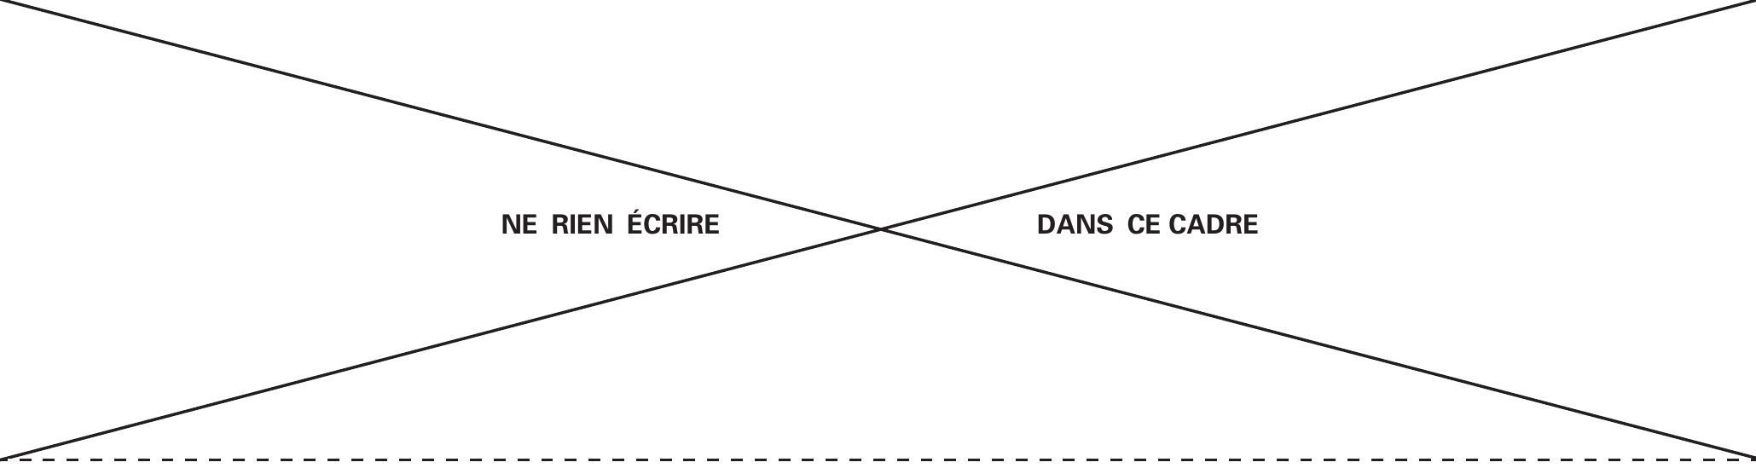
F3. Représenter l'allure de l'évolution au cours du temps de la température de l'habitacle.

F4. Résoudre l'équation de la question F. 1 et déterminer l'expression littérale de $P_{1,\text{ max }}$ en fonction de $R_{v},τ,n,p,T_{\text{ext }},T_{c}$ et $Δt$ pour que la température de consigne soit atteinte en une durée $Δt$.
F5. Evaluer l'ordre de grandeur de la quantité de matière ( $q$ en mol) de l'air contenu dans la voiture en supposant que l'air occupe $50\%$ du volume intérieur. L'air est considéré comme un gaz parfait de masse molaire $M=29 g.{mol}^{−1}$ et caractérisé par des capacités thermiques molaires isobar $C_{p}$ et isochore $C_{v}$ dont le rapport vaut $γ=\frac{C_{p}}{C_{v}}=1,4$. On fera l'application numérique à la température $T_{c}=293 K$.

F6. Rappeler le lien entre énergie interne et enthalpie d'une mole de gaz parfait. En déduire la valeur de $C_{p}−C_{v}$ et l'expression de $C_{p}$ en fonction de $R$ et $γ$.

F7. Evaluer la valeur numérique de la capacité $C$ des $q$ moles d'air puis celle de $P_{1,max}$. Commenter.
$$◻$$
F8. Déterminer, sans calculs excessifs et en réutilisant les résultats des questions précédentes, la puissance $P_{1,\text{ min }}<0$ que devrait avoir un climatiseur pour que $T$ atteigne $T_{c}$ en $Δt=2,0$ min également en été ( $T_{\text{ext }}=303 K$ ) avec $n=4$ passageurs.

F9. Quelles critiques pourriez-vous faire à ce modèle simpliste et quelles améliorations du modèle proposeriez-vous?
$$◻$$
Partie 3 - G
G1. Donner la configuration électronique du chrome $Cr$ et de l'oxygène $O$.
$$◻$$
G2. En fait, la configuration électronique du chrome est $1s^{2}2s^{2}2p^{6}3s^{2}3p^{6}4s^{1}3d^{5}$. Proposer une explication en utilisant la règle de remplissage de Hund.
$$◻$$
G3. Compléter le modèle de Lewis proposé dans le document-réponse pour l'ion dichromate ${Cr}_{2}O_{7}^{2−}$.
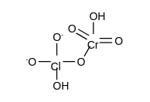
G4. Indiquer le matériel utilisé pour compléter à 100 mL lors de l'obtention de la solution $S_{1}$. Détailler le protocole en indiquant l'origine des incertitudes sur les volumes lors de cette étape.
$$◻$$
G5. Ecrire l'équation-bilan du titrage de l'excès de dichromate. Calculer sa constante d'équilibre. On prendra $\frac{RTln⁡10}{F}=0,060$ où $F$ désigne le faraday.
$$◻$$
G6. Justifier l'ajout d'acide sulfurique concentré.
$$◻$$
G7. Déterminer la quantité de matière de dichromate titré par la solution de sel de Mohr.

G8. En déduire la quantité de matière en éthanol présent dans le volume $V_{0}$ de la solution $S_{1}$.
$$◻$$
G9. En déduire le degré alcoolique du vin analysé.
Partie 3 - H
H1. Calculer la concentration molaire volumique initiale en alcool sachant que l'apéritif a un degré d'alcool de ${35}^{∘}$.

H2. Montrer que la réaction est d'ordre 1. On précisera et justifiera la méthode employée.

H3. Estimer la constante de vitesse.

H4. Définir le temps de demi-réaction puis le déterminer en détaillant la méthode employée.
$$◻$$
H5. Un homme de 51 kg boit un verre de 15 cL d'apéritif à ${35}^{∘}$ à jeun. Estimer l'instant $t_{m}$ pour lequel l'alcoolémie de cet homme passe par un maximum ansi que son alcoolémie maximale.

H6. Au bout de combien de temps cet homme aura-t-il le droit de conduire ?
$$◻$$
Partie 3 - I
I1. Calculer l'enthalpie standard de réaction $Δ_{r}H^{0}$ et l'entropie standard de réaction $Δ_{r}S^{0}$ à 298 K . Commenter les signes de ces deux grandeurs.
$$◻$$
I2. Déterminer la constante d'équilibre $K^{0}$ de cette réaction à 298 K .
$$◻$$
13. Calculer la valeur de $K^{0}$ à 600 K .
$$◻$$
I4. On introduit l'éthène et l'eau dans les proportions stœchiométriques. Déterminer l'équation dont la résolution donne la composition du système à l'équilibre.
$$◻$$
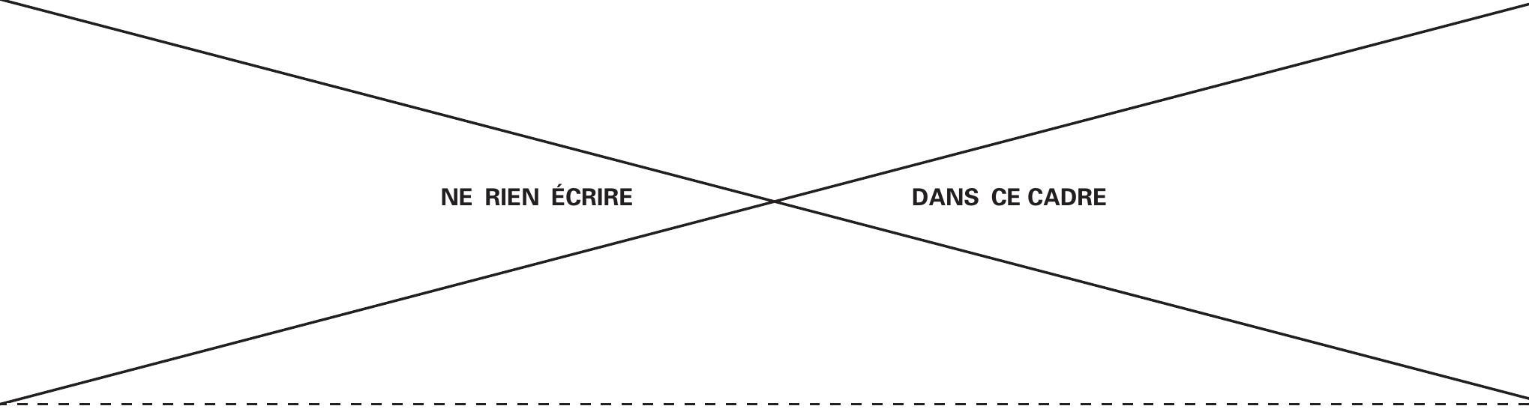
15. On introduit une mole d'éthène. Déterminer la composition du système à l'équilibre par une résolution numérique.

I6. Comment évolue le système si on diminue la température à pression constante lorsque le système est fermé?

I7. Même question si on diminue la pression à température constante.
$$◻$$
I8. Conclure sur le choix des conditions de pression et de température retenues.
$$◻$$

